
KOMINKI & PIECE NIP 751-100-86-96
Zakład Zduński tel./fax 77 4142149
Andrzej Kubas www.kominkikubas.pl
46-250 Wołczyn email: info@ kominkikubas.pl
Ul. Kwiatów Polskich 14

CMA: Ceramiczne Moduły Akumulacyjne

Kształt Ceramicznych Modułów Akumulacyjnych pozwala na ich prosty i szybki montaż oraz dowolne zestawienie, co ma bardzo duże znaczenie przy różnych usytuowaniu wkładu kominkowego względem komina. Zastosowanie nowoczesnego rozwiązania "zamka kielichowego" zapewnia ich bezpieczne użytkowanie. Produkowany przez nas system CMA został sprawdzony przez wieloletnie jego stosowanie. Udoskonalony technologicznie przez nas materiał o tak wysokim ciężarze właściwym i znacznie podwyższonej akumulacyjności ciepła dorównuje skutecznie w swych parametrach jego zagranicznym odpowiednikom. Badania techniczne zostały wykonane w akredytowanym laboratorium Instytutu Materiałów Ogniotrwałych nr: AB 097 PCA.

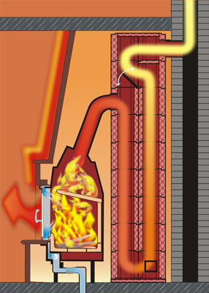

Przykłady ustawienia modułów CMA przy różnym usytuowaniu wkładu grzewczego względem komina.
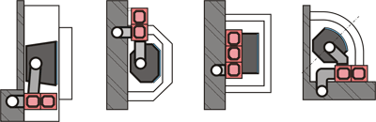

Właściwości

Kolor | brunatno-czerwony
Ogniotrwałość zwykła | 1230oC
Gęstość objętościowa | 2,8 – 2,9 g/cm3
Wytrzymałość na ściskanie | 24Mpa
Rozszerzalność cieplna | < 0,1 %
Ciepło właściwe 20 - 700oC | 0,94 kJ/kgK

Rodzaje Ceramicznych Modułów Akumulacyjnych

Wymiary kształtek: 280 x 280 x 280 mm. Pole przekroju kanału 27 000 mm2
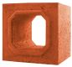

CMA- prosty 28 cm

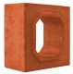

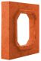
CMA- prosty 14 cm

CMA- prosty rozszerzenie 5 cm

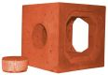
CMA- kolanko

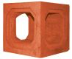

CMA- trójnik

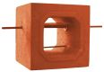

CMA- z szybrem

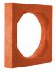

CMA- przyłącz 5 cm

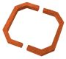

CMA- wkładka 2 cm

CPA: Ceramiczne Płyty Akumulacyjne

Płyty o wymiarach 120 x 50 cm z nowoczesnej masy szamotowej o podwyższonej akumulacyjności ciepła, które dzięki niewielkiej grubości 25mm wyśmienicie nadają się do budowy dużych powierzchni grzewczych, elementów konstrukcyjnych bryły pieco-kominków i zewnętrznego płaszcza hipokausty. Płyty płaskie uzupełnione są płytami łukowymi i kątownikami. Stanowią one naturalne uzupełnienie do CMA - Ceramicznych Modułów Akumulacyjnych, umożliwiając zabudowę ich w bryle grzewczej pieco- kominka. Doskonale nadają się do budowy powierzchni grzewczych nadstaw i okapów kominków,w miejsce płyt gipsowych i izolacyjnych.
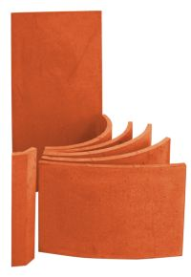

KOMINKI & PIECE
Zakład Zduński
Andrzej Kubas

